章节 419-01B 防盗 - 被动式
适用车辆：2005 Focus

目录 |  | 页数
诊断与测试
防盗 - 被动式 |  | 419-01B-2
检查与确认 |  | 419-01B-2
一般程序
使用诊断设备执行钥匙程序设定 | (33 005 0) | 419-01B-4
使用诊断设备消除所有钥匙密码 |  | 419-01B-5
防盗保全进入 | (33 004 0) | 419-01B-6
说明与操作
被动式防盗系统 (PATS) 无线电收发机 |  | 419-01B-7

防盗 – 被动式

有关图标与接头信息，请参阅线路图章节 419-01B。

通用设备
全球诊断系统 (WDS) (418-F224)

检查与确认
1. 确认顾客的问题。
2. 目视检查是否有明显的机械或电气损坏的痕迹。

目视检查表

机械 | 电气
– 点火开关锁筒  – 被动式防盗系统 (PATS) 点火钥匙  – 使用无法编码的 PATS 点火钥匙  – 超过一支以上的 PATS 钥匙在无线电收发机附近  – 中央连接盒 (CJB)  – 动力传输控制模块(PCM)  – 仪表 | – 保险丝  – 线束  – 电气接头  – 继电器  – CJB  – PCM  – PATS 无线电收发机  – 点火开关  – 仪表

3. 如果所观察或提出的问题的明显原因已经发现，则在进行下一个步骤之前，必须先将该原因修正(如果可能的话)。
4. 如果问题无法明显的发现，请参阅诊断故障代码 (DTC) 索引。

诊断故障代码 (DTC) 索引
DTC | 指示灯  闪烁代码 | 说明/状况 | 可能原因 | 措施
0000 | - | 无 DTC's，车辆正常
B1681 | 11 | 未接收到 PATS 无线电收发机信号 | PATS 无线电收发机电线无线电收发机接头，无线电收发机，CJB，PCM 或仪表 | 请参阅 WDS。
B1232  B2103 | 12 | PATS 无线电收发机天线线圈故障，车辆无法起动 | PATS 无线电收发机 | 安装一组新的 PATS 无线电收发机。请参阅  此章节中的被动式防盗系统 (PATS) 无线电收发机。
B1600 | 13 | 非-PATS 钥匙或损坏的编码点火钥匙，或接收到无钥匙密码，车辆无法起动 | PATS 编码点火钥匙 | 请参阅 WDS。依据指示测试 PATS。
B2431 | 13 | 只有密码设定的询答器在 PATS 询答器程序设定时故障，车辆无法起动 | 点火钥匙 | 请参阅 WDS。依据指示测试 PATS。
B1602 | 14 | PATS 钥匙的部份钥匙读取，车辆无法起动 | PATS 已编码的点火钥匙，无线电收发机 | 请参阅 WDS。依据指示测试 PATS。

DTC | 指示灯  闪烁代码 | 说明/状况 | 可能原因 | 措施
B1601 | 15 | 不正确的钥匙代码，未程序设定的 PATS 钥匙 (钥匙密码格式化正常)，车辆无法起动 (20 秒 防盗拷保护) | PATS 已编码的点火钥匙 | 请参阅 WDS。依据指示测试 PATS。
U1147 | 16 | 使用不正确的钥匙，车辆无法起动 | 点火钥匙 | 请参阅 WDS。依据指示测试 PATS。
U2510 | 16 | 介于 PCM 与仪表之间的CAN 通讯联机，车辆无法起动 | 回路，PCM 或仪表 | 请参阅 WDS。依据指示测试 PATS。
B1213 | 21 | 已经程序设定的 PATS 已编码钥匙的数量低于最小数量，车辆无法起动 | 已经程序设定或 PATS 已编码的点火钥匙的钥匙数量不正确 | 请参阅 WDS。依据指示测试 PATS。
B2141 | 22 | NVM 组态错误。  介于 PCM与仪表之间无防盗 ID 变换，车辆无法起动 | PCM 或仪表 | 请参阅 WDS。依据指示测试 PATS。  如果问题持续。则安装一组新的 PATS 系统。
B2139 | 23 | 数据配置错误 (接收数据无法与预期的搭配)。介于 PCM与仪表之间无法与保全讯息配合，车辆无法起动 | PCM 或仪表 | 请参阅 WDS. 依据指示测试 PATS。  如果问题持续。则安装一组新的 PCM。请参阅 章节 303-14。
P1260 | - | PCM 失去功用 | PCM 或仪表 | 请参阅 WDS。依据指示测试 PATS。

5. 如果问题无法明显的发现，则确认征状并参阅 WDS 来诊断系统。

使用诊断设备执行钥匙程序设定 (33 005 0)

通用设备
全球诊断系统 (WDS) (418-F224)

注意：此程序使用在顾客需要将钥匙设定进入系统中或钥匙已经使用诊断设备消除之后。
注意：执行此程序时必须使用防盗系统 (PATS) 保全进入程序。PATS 保全进入必须确认点火钥匙已经消除或是在程序设定。防盗保全进入程序需要进入到 GSEVIN 数据库才可以获得保全进入的密码。
注意：此程序将不会消除被动式防盗警报系统 (PATS) 记忆中已经程序设定的点火钥匙。
注意：最多有八支点火钥匙可以被程序设定到配备有被动式防盗系统 (PATS) 的车辆中。
1. 插入一支点火钥匙进入到点火开关锁筒并转动点火钥匙从 0 位置到 II 位置。
2. 从诊断工具目录选项：车身/保全/PATS 功能。依据屏幕上的指示。
3. 从诊断工具目录选项：点火钥匙程序设定。依据屏幕上的指示。

使用诊断设备消除所有钥匙密码

通用设备
全球诊断系统 (WDS) (418-F224)

注意：此程序使用在顾客需要将点火钥匙设定进入系统中。此程序也使用于当已经程序设定的点火钥匙遗失或当点火开关锁筒被更换或当需要从被动式防盗警报系统 (PATS) 记忆中消除钥匙时。
注意：执行此程序时必须使用防盗系统 (PATS) 保全进入程序。PATS 保全进入必须确认点火钥匙已经消除或是在程序设定。防盗保全进入程序需要进入到 GSEVIN 数据库才可以获得保全进入的密码。
注意：此程序将从被动式防盗警报系统 (PATS) 记忆消除所有已经程序设定的点火钥匙并且在两支钥匙已经程序设定到系统之前发动机将无法起动。有关额外的信息，请参阅此章节中的使用诊断设备执行钥匙程序设定。
不会消除被动式防盗警报系统 (PATS) 记忆中已经程序设定的点火钥匙。
注意：两支 PATS 已编码的钥匙有正确的机械切割齿模才可以执行此项程序。其中一支或两支钥匙可以是原来的钥匙。
注意：如果顾客所剩下的钥匙都无法使用在车辆上，表示顾客剩下的钥匙无法起动车辆。如果顾客要使这些剩下的钥匙可以在车辆上使用时，必须使用 WDS 来执行钥匙程序设定。有关额外的信息，请参阅此章节中的使用诊断设备执行钥匙程序设定。
1. 转动点火开关锁筒从 0 位置至 II 位置。
2. 从诊断工具目录选项：从目录车身/保全/PATS 功能。依据屏幕上的指示。
3. 从诊断工具目录选项：消除点火钥匙。依据屏幕上的指示。
4. 从诊断工具目录选项：点火钥匙程序设定。依据屏幕上的指示。

防盗保全进入 (33 004 0)

通用设备
全球诊断系统 (WDS) (418-F224)

注意：防盗系统 (PATS) 保全进入必须确认点火钥匙已经消除或是在程序设定。
防盗保全进入程序需要进入到 GSEVIN 数据库才可以获得保全进入的密码。
注意：当安装一组新的仪表，必须完成下列程序：
• 1. 点火钥匙程序设定。
• 2. 模块初始化。
注意：当安装一组新的动力传输控制模块 (PCM) 必须完成下列程序：
• 1. 模块初始化。
1. 插入一支点火钥匙进入到点火锁筒并转动点火钥匙从 0 位置到 II 位置。
2. 从诊断工具目录选项：车身/保全/PATS 功能。依据屏幕上的指示。

被动式防盗系统 (PATS) 无线电收发机

通用设备
螺丝起子

1. 依下图与表中所示之顺序拆除组件。

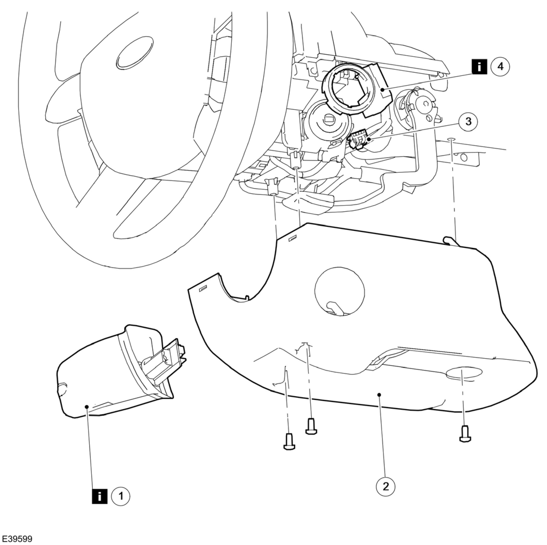

项目 | 零件号码 | 说明
1 | - | 音响控制开关  参阅拆卸细节
2 | - | 方向机柱下护盖

项目 | 零件号码 | 说明
1 | - | PATS 无线电收发机电气接头
2 | - | PATS 无线电收发机  参阅拆卸细节

2. 依照拆卸的相反程序安装。

拆卸细节

项目 1：音响控制开关
1. 拆卸音响控制开关。
1. 使用一支平口螺丝起子，释放固定扣夹。
2. 拔开音响控制开关电气接头。
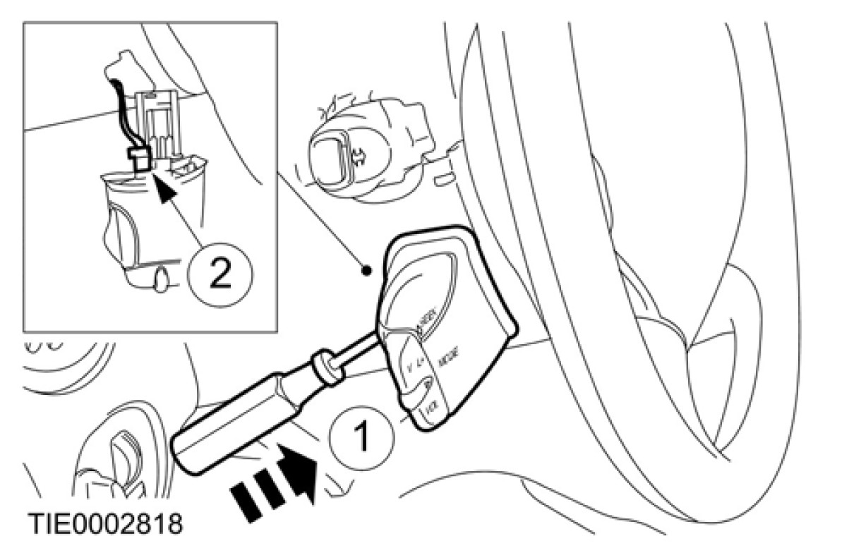

项目 4 ：PATS 无线电收发机
1. 释放固定脚座并拆卸 PATS 无线电收发机。
